新闻稿
2021年5月31日
共创潮流风向 万物皆可smart
smart发布旗下全新潮趣生活方式品牌smartidea
- 新奢智能纯电汽车科技品牌smart发布旗下全新潮趣生活方式品牌smartidea，打造集聚灵感的共创平台，携手时尚品牌、设计师和消费者共创潮流风向
- 知名独立先锋设计师苏五口、国潮品牌ROARINGWILD获邀入驻smartidea，联名推出限量系列单品，火热入驻抖音、有赞商城官方品牌店，并将在潮流电商社区——得物app上架
- 6月4日至7月1日，smartidea联合站酷平台发起“寻找smart明日设计师”smartidea潮T共创大赛
（2021年5月31日，杭州）今日，新奢智能纯电汽车科技品牌smart，发布旗下全新潮趣生活方式品牌smartidea。该品牌旨在联合志同道合的时尚品牌、设计师和广大消费者，集聚灵感迸发瞬间的奇思妙想，不仅打造拥有科技环保材料和 “拥抱对立”设计语言的潮趣时尚精品，更尊重原创精神，构建与潮趣先锋派共创的开放灵感平台，让万物皆可smart！
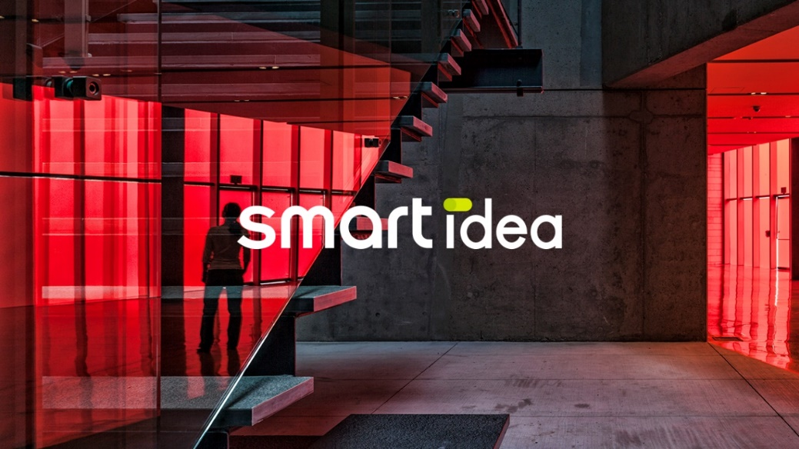
smart发布旗下全新潮趣生活方式品牌smartidea
同时，独立先锋设计师苏五口、国潮品牌ROARINGWILD获邀入驻smartidea，并分别打造的“smart everything”和“smart punk”联名系列单品正式发布，火热入驻抖音、有赞商城官方品牌店，还将在人气电商社区——得物app上架。
6月4日至7月1日，smartidea将联合综合性设计师社区——站酷，发起“寻找smart明日设计师”smartidea潮T共创大赛。敬请访问smart官方微博、微信或登陆站酷官网，了解赛事详情。
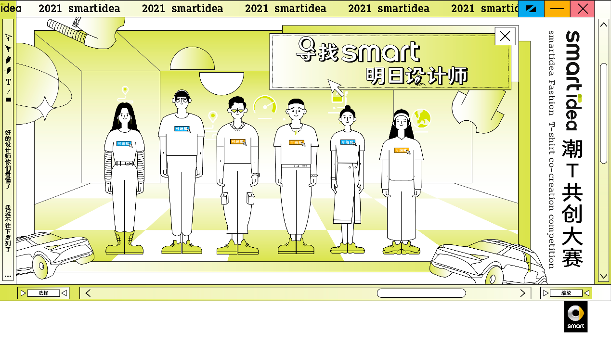
smartidea将联合综合性设计师社区站酷，发起“寻找smart明日设计师”smartidea潮T共创大赛
潮流不设限 万物皆可smart
以“让明天更smart点”为全新品牌理念，smart致力于为潮趣先锋派人群和都市年轻家庭带来充满科技、新奢、潮流属性的智能纯电出行体验，不仅成为他们每段旅程之上拒绝妥协的都市密友，更能融入他们生活的方方面面，构建更强大的感性用户链接，于是潮趣生活方式品牌smartidea便应运而生。如果说smart纯电智能汽车代表着未来科技融入城市出行，smartidea便代表着smart对于今日生活的思考。
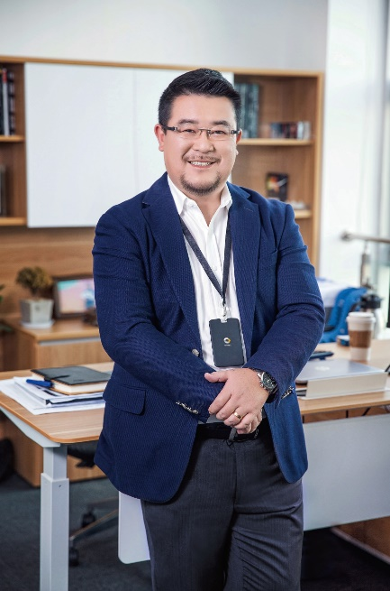
smart品牌全球公司中国营销负责人，易寒先生
smart品牌全球公司中国营销负责人，易寒先生表示：“每个人都有灵光乍现的一刻，正是这时迸发的小灵感塑造着生活点滴。当万千灵感集聚，便能定义潮流，让明天更smart点。smartidea不止是潮趣生活方式品牌，更是集聚灵感、用户共创的平台。我们尊重并欢迎所有与众不同的奇思妙想，潮流不设限，万物皆可smart！”
跨界时尚先锋 为潮流共创打个样
此次，知名独立先锋设计师苏五口、国潮品牌ROARINGWILD联合smartidea，以时尚新奢的设计理念，融合其独立设计风格与smart品牌元素，推出了首批联名系列单品。
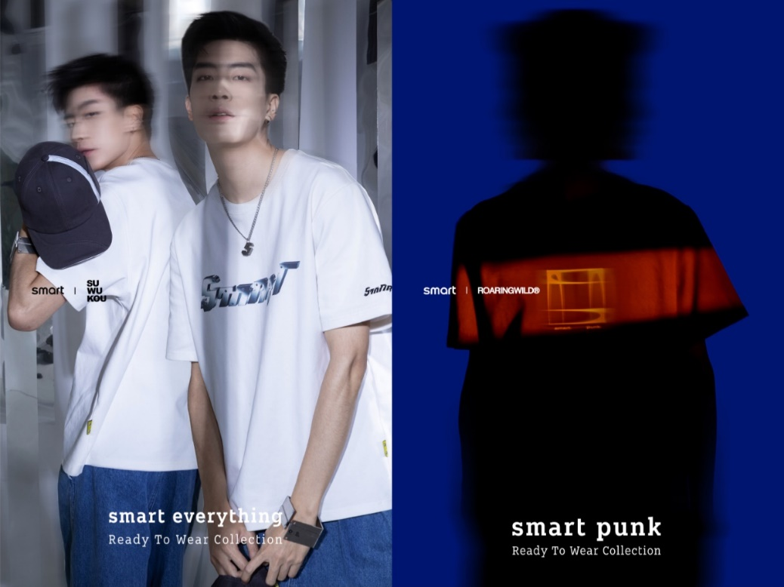
smartidea联合独立先锋设计师苏五口、国潮品牌ROARINGWILD，推出了首批联名系列单品
独立设计师苏五口表示：“从时尚消费品到汽车，其实都是生活配件。此次联名单品的灵感，便源自smart产品零件的延展。smartidea给服饰赋能，服饰给人赋能，汽车也能成为潮流单品，愉悦年轻族群的生活配件。”

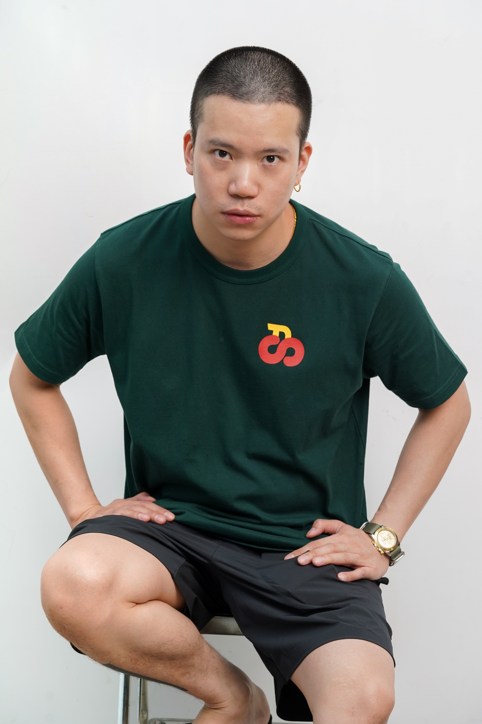
知名独立先锋设计师苏五口
ROARINGWILD品牌主理人PPC认为：“ROARINGWILD本就属于街头，以urban street（城市街头）风格为主，与smart品牌的城市属性不谋而合。通过此次合作，我们希望共同呈现对未来街头服饰的构想。”
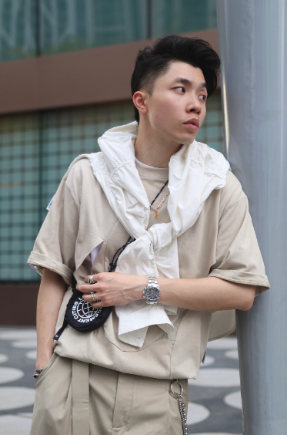
ROARINGWILD品牌主理人PPC
共创不玩虚的 等你的smartidea
作为潮流共创的平台，smartidea不仅欢迎潮流先锋、专业大咖的创意，更希望成为广大用户实现创意灵感的集合阵地。6月4日至7月1日，smartidea联合首屈一指的国内综合性设计师社区——站酷，发起“寻找smart明日设计师”smartidea潮T共创大赛。
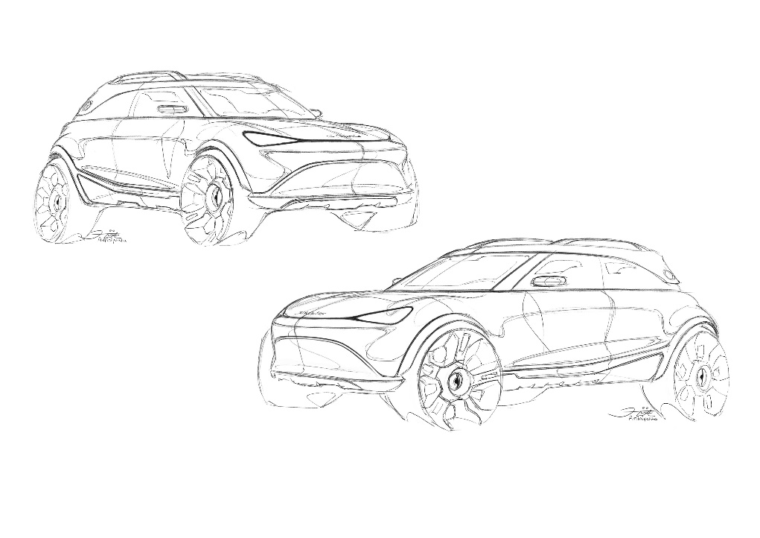
全新smart纯电SUV概念车外观设计草图
该赛事将面向公众，以全新smart纯电SUV概念车外观设计草图为灵感元素，征集来自潮趣先锋派对于未来都市潮流生活的个性见解。由梅赛德斯-奔驰中国首席设计官Hubert Lee、独立设计师苏五口、ROARINGWILD品牌主理人PPC和站酷总编纪晓亮组成的黄金评委阵容以及广大网友将评选出优胜选手，他们不仅有机会被授予“smart明日设计师”荣誉和优厚奖金，并将在未来参与到smartidea产品开发、造型设计中，与品牌共同成长。

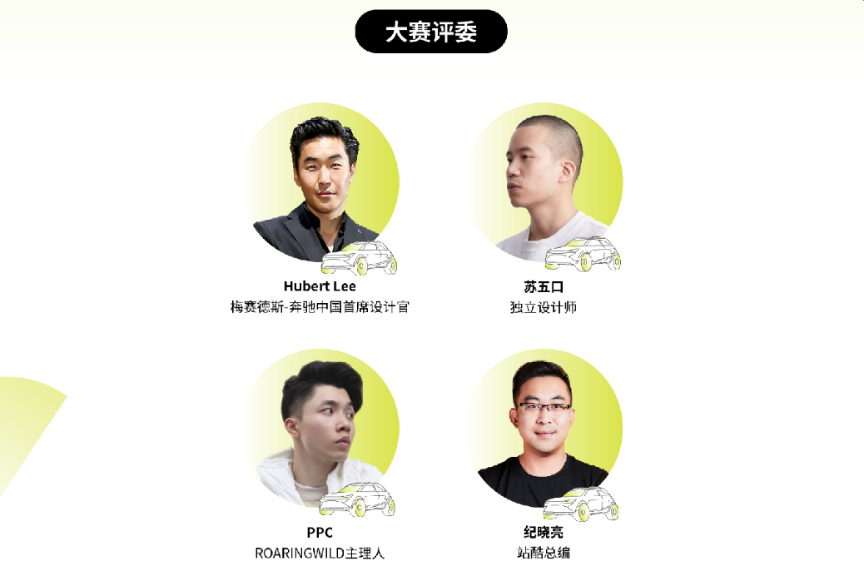
“寻找smart明日设计师”smartidea潮T共创大赛评委阵容
今年4月，smart宣布在华采用以“用户中心、数字驱动”为核心理念的D2C直销代理商业模式。“用户中心”便是将用户思维贯穿于整体运营中，不仅为他们提供更优质的产品和服务，更携手用户共创成长。此次，潮趣生活方式品牌smartidea的正式推出，便是践行该理念的例证。未来，smartidea不仅将继续以“跨界合作、携手用户”的方式，打造更多潮流精品，融入生活之中，更帮助smart构建起更立体、感性的新奢智能纯电汽车科技品牌形象。
- 结束 -

媒体垂询：
smart品牌全球公司
刘若曦 sebastian.liu@smart.com
王维惠 ella.wang@smart.com

